鸿星尔克，让我们感动！

原创 有里儿有面 [有理儿有面](javascript:void(0);)

**有理儿有面**

微信号 youli-youmian

功能介绍 你说是不是

2021-07-27[原文](https://mp.weixin.qq.com/s?__biz=Mzg3MjEyMTYyNg==&mid=2247537228&idx=1&sn=b5c463659854304ca55062a333eb176c&chksm=cef60639f9818f2f5f02917dbff2a0ebec90dbd13d3976f4ebef17cf65c7e235e147051288d5&scene=27#wechat_redirect&cpage=30) 发表于

收录于合集





**全文共2309字，图片16张，预计阅读时间为7分钟。**

**文章首发于“有理儿有面”（youli-youmian），欢迎大家在朋友圈和微信群转发。**

**公众号及其他平台转载请在后台留言。**



▼

河南的洪水灾情，牵动着全国人民的心。



与此同时，那些英勇抗洪、挽救生命、携手度时艰的真情故事，也时刻感动着我们。

我们见证了人民解放军闻令而动，逆水而行，“人在阵地在”；我们见证了各行各业的坚守岗位、救危助困；我们也见证了无数的普通人，用大爱和义举上演的生死营救。

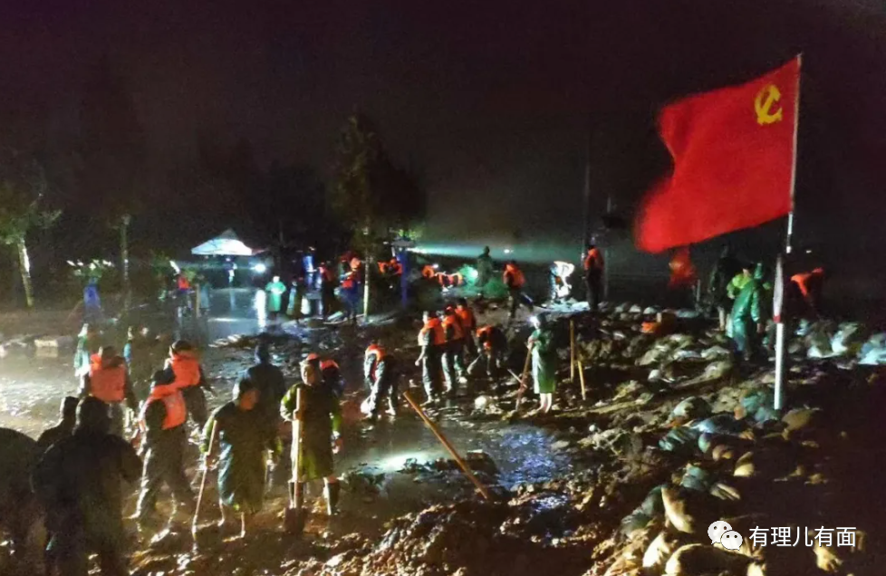



过程中，更有众多的企业和爱心人士，用捐款捐物的实际行动，向河南抗洪传递着关心、慰问和战胜灾情的信心：

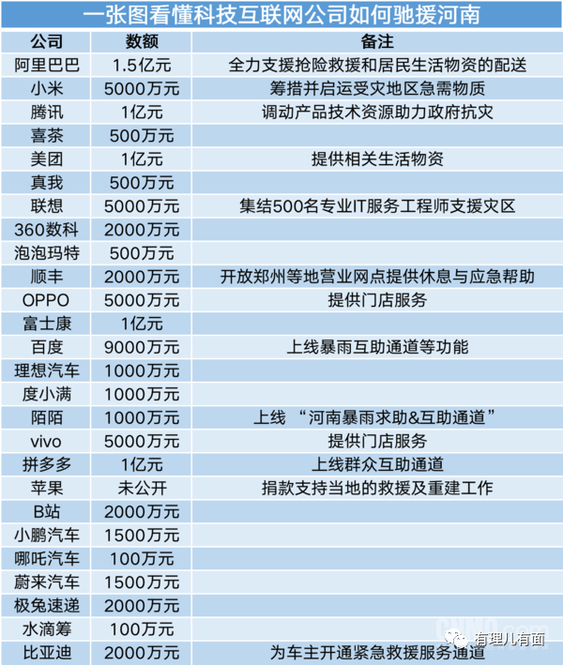





**感恩生在这个团结一致、众志成城的国度，让我们时刻感受到国人的人性的光辉和正义力量！这个古老民族身上所蕴藏、展现的，战胜一切艰难险阻的磅礴伟力和万众一心，总是那样让人为之惊叹为之动容！**

这两天，民族企业“鸿星尔克”的事迹，又一次感动了无数人：

鸿星尔克，一个福建民营企业 ，近年来经营困难。媒体报道，2020年该企业亏损2.2个亿，上季度亏损6000万，**却在账面仅存6000万资金之际，宣布为河南捐出总计5000万的救灾物资！**

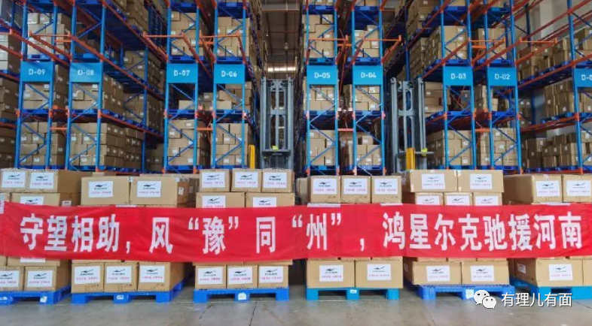

有媒体披露，鸿星尔克董事长吴荣照，已做好了捐款后破产的准备。

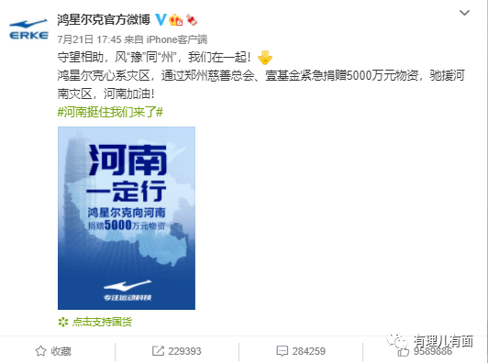

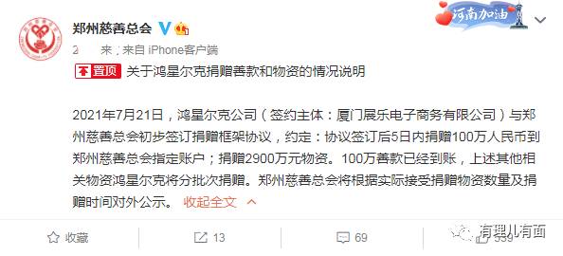

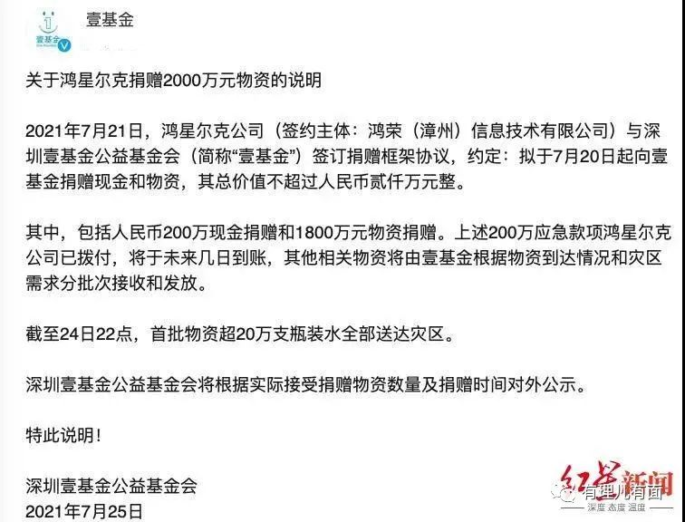

生死存亡之际，他们想到的却不是企业的自身运营，而是拼劲全力抗洪救灾，誓要把最后的气力用于救助灾区人民。

**为众人抱薪者，不可使其冻毙于风雪。**

很快，这条7月21日发布的捐款微博，被爱国网友顶上了热搜第一名！评论区网友那句“娘嘞感觉你都要倒闭了还捐了这么多”，让无数人顿时泪目！



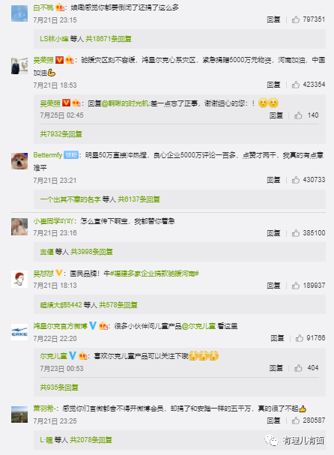

还有网友说，“感觉你们官微都舍不得开微博会员，却捐了五千万，真的很了不起”！还有许多的网友，纷纷表示要给它充会员。

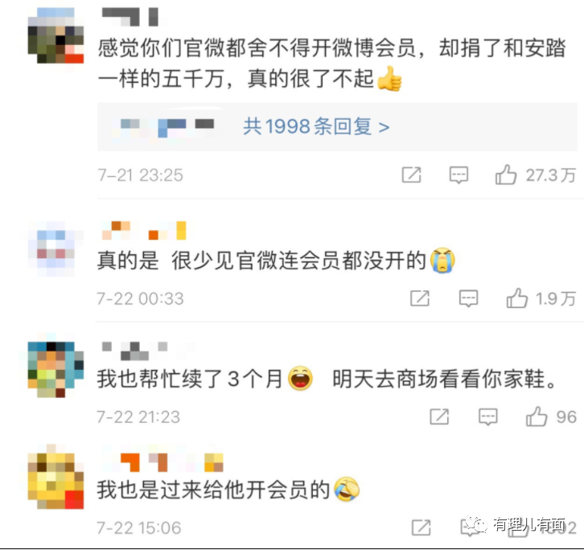

在众网友的力挺下，7月22日，鸿星尔克发布微博，**“忙了半天发现自己已经是微博会员了”**，而且使用年限已达到了120年之后的2140年！

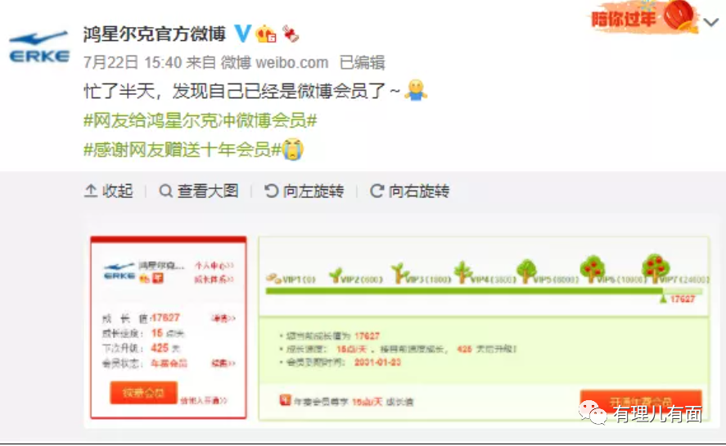

“善人者，人亦善之”。穿越千年的历史长河，中国人心中的那份忠义和善良，一直在涌动！**没有留下姓名的网友，是用点滴接力的方式，传递了要让这个为国分忧、为民分担的企业，永存百年以上的信心！**

**相互传递的，是关爱；用心做出的，是坚定承诺。**7月23日，鸿星尔克发布微博称，“鸿星尔克要立志成为百年品牌，不然对不起网友送的会员”...

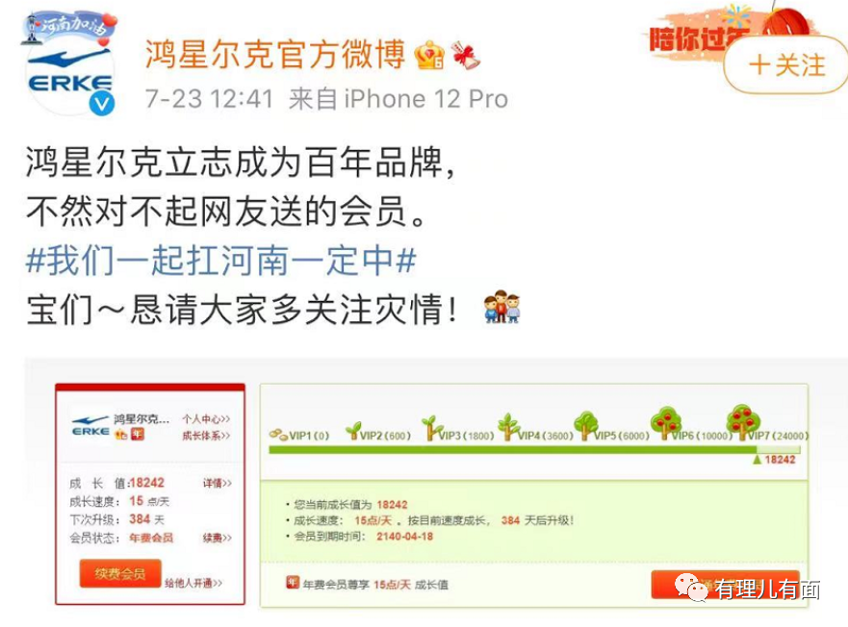

**在突发的巨大灾难面前，这绝不是普通的相互帮衬，而是与国家、民族的荣辱与共，是共赴时艰的血浓于水的真情，是坚信必会战胜困难并为之奋战的牵手前进！**

**有理哥也相信，这个有担当有骨气有豪情的民族品牌，历经河南抗洪的洗礼与淬炼，一定能够延续和发扬光大与国家、人民同在，振兴中华属己任的新时代企业精神！**

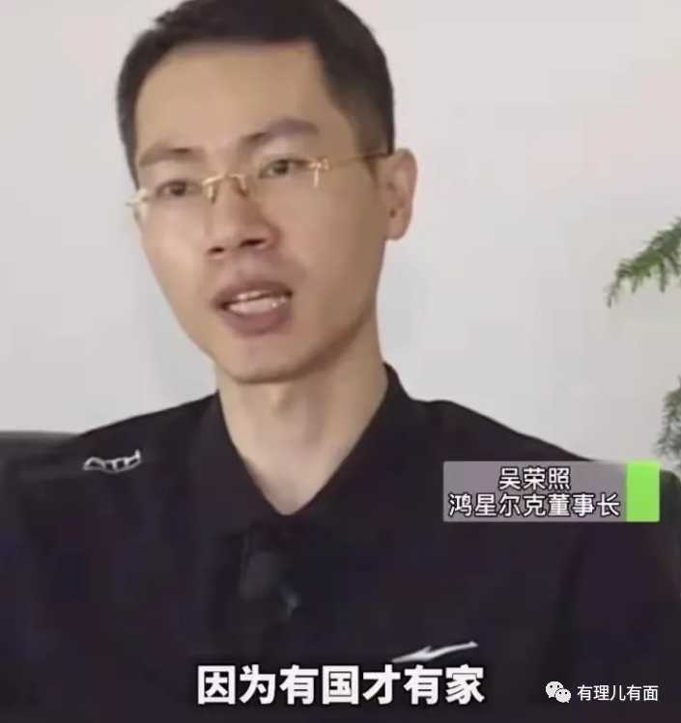

有网友说，**“你敢用全部身家救同胞，十几亿国人怎能让你输”？**

**是啊，我们绝对不会让你输，会手挽手肩并肩与你一起前行！**

这样的声音和行动，体现在鸿克尔克网上直播销售的购物平台。即使是在企业负责人吴荣照以及直播销售人员再三劝告要“理性消费”呼吁下，人们依然红心漫卷、爱心汹涌，买买买买买买！



被感动的国人，用极其别样的方式，演绎着对一个爱国民族品牌不一样的呵护和支持。**这背后，是这片土地上的人民，对国家无私、忠诚的爱！**

直播间的许多对话，让我们笑着笑着，就忍不住热泪盈眶。

主播：夏季运动服卖完了。

网友：上秋裤！上羽绒服！

主播：哥，现在夏天，太早了吧？

网友：没事，我开着空调穿！

主播：我身上的运动套装已经卖断了货，厂家正在连夜赶工。

网友：你发原料就行，我拿回家自己缝。

主播：如果不喜欢，我们给大家赠送的运费险，随时可以退。

网友：如果不喜欢，不是鸿星尔克的问题，是我的问题！

网友：我下单了，不用发货。

主播：喜欢的再买，不喜欢的千万不要买。

网友：把你们家最贵的鞋拿出来！

主播：最贵的300块......

这一段段对话，绝不是网络段子，而是直播间发生的真实。



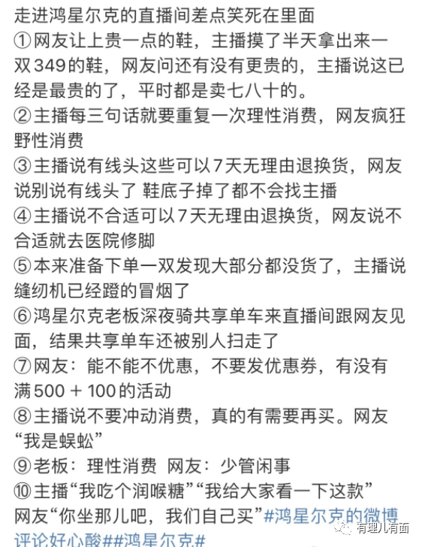

媒体报道，截至7月25日凌晨零点，三家鸿星尔克抖音直播店销售额已突破1.755亿人民币！鸿星尔克品牌官方旗舰店淘宝直播间销售额也已突破1亿元！**鸿星尔克库存“告急”。**

直播间网友抢购，各地鸿星尔克实体店内也是人头攒动：郑州、成都、武汉、上海等多地的鸿星尔克专卖店的商品出现断货。甚至，连店里模特身上展示的服装，也被扒下买走。

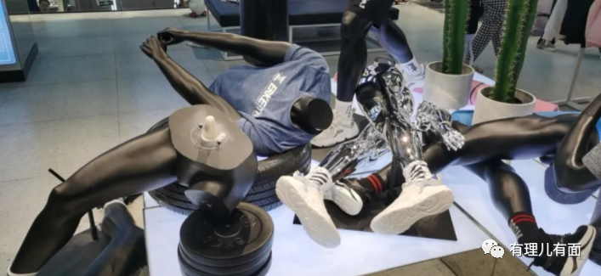

一个网友说，**“一个有民族大义的企业，你想破产，国人也不会允许”！**

**“绝对不能让他输”的不顾一切的买货浪潮，让我们也不禁想起抗洪现场国人同洪魔的殊死搏斗。虽然阵地不同，但都是一样的家国情怀！**

还有细心的网友，搜出了这个良心企业过往善举，以及对国家的一直力挺：

支撑新疆棉花，有鸿星尔克；支援抗击新冠疫情，有鸿星尔克；资助贫困大学生、资助中小学校教育等等的公益活动，还是有鸿星尔克！**据统计，多年来鸿星尔克累计捐款捐物高达2.6亿多元！**



相比较鸿星尔克一直源源不断的善举义行，这些年由于种种原因，这个民族国货品牌，却渐渐淡出人们的视线。

**但民众，终究不会忘记那些为国为民奉献的民族企业。他们在危难时刻全力以赴，人民也绝对不会愧对它。我们中华民族，从来都是最懂得感恩的民族。**

在力挺“鸿星尔克”的浪潮中，人们也发现了一批“憨憨的国产企业”，他们有一个共同的特点：**虽然企业运营状况不太好，有的甚至是破产重组，但在国家人民有困难的时候，都是毫不犹豫地捐款捐物尽力而为！**

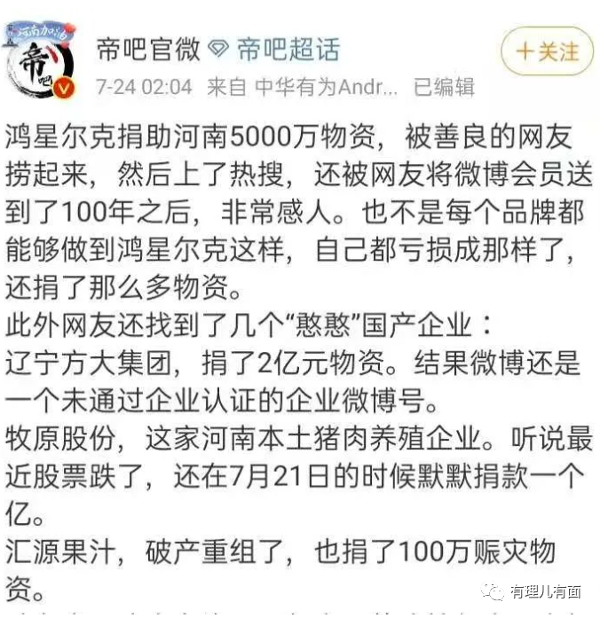

**这才是这个时代爱国企业该有的样子！**

而当下燃爆网络的“鸿克尔克”现象，也再次说明：

**人世间的义举善念，即使默默无闻、为喧嚣尘世一时掩藏，但总有一天，它会展现耀眼的光芒！一个向善而生、向善而行，爱国爱家、扶危助困的企业，即使再弱小再怎样一时地陷入困境，但他所服务的百姓，也会把他们捧在手心高高举过头顶！**

**一场河南抗洪，让我们看到了这样的风景，感受到了那份真情与感动，并最终成为激励你我，激励这个民族永远砥砺前行的永恒精神！**

**图片来自网络**





**关注公众号：**

**有理儿有面**

**理   性｜   揭   秘｜   探   讨**







有里儿有面

**微信扫一扫赞赏作者** **赞赏**

已喜欢，对作者说句悄悄话

取消

**发送给作者**

**发送**

最多40字，当前共字

 人赞赏

上一页 1/3 下一页

长按二维码向我转账

受苹果公司新规定影响，微信 iOS 版的赞赏功能被关闭，可通过二维码转账支持公众号。

### 精选留言

用户设置不下载评论